TERCERAS CONVERSACIONES DE CALA FIGUERA, MAYO 5-8-2011
AMANECER EN MALLORCA
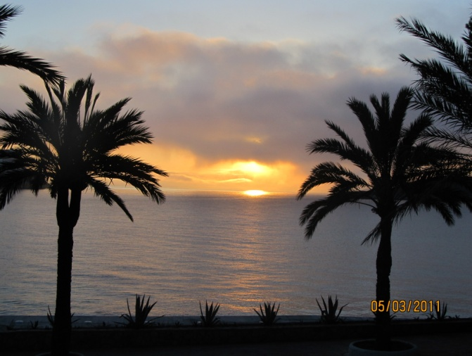
Largos meses de espera, ardua labor de preparacion, entrega, sarificio, espiritu de caridad, corazones repletos de entusiasmo y alegria, camino largo, tropiezos y frustraciones, todos es chico y franqueable para un grupo de hombres y mujeres que tienen su vista fija en El Gran Ideal, el sudor y el cansancio son pasajeros, la alegria, la sinceridad y el amor lo vencen todo.
Llegan los primeros amigos que vienen desde todos los rincones del mundo, algunos hablan castellano, otros hablan idiomas distintos, pero en Mallorca nos recibe el idioma de Cristo, el idioma del amor, amor que quema y contagia, y ya al bajarnos del avion nos encontramos las primeras sonrisas, los primeros brazos abiertos, mas que un letrero unas sonrisas francas, amplias y un “De Colores” que corre desde El Mediterraneo hasta el ultimo rincon de la tierra.
Nos cargan la maleta, ya no nos dejan solos, hay que ir a alojarse, ya llegamos, nuestros nombres estan registrados, nuestros amigos regresan al aeropuerto, hay que recojer otros amigos que vienen en los siguientes vuelos, siguen llegando, risas, abrazos y mas abrazos, compartir la mesa, dialogar, reirnos, acostarnos tarde, dormir poco, no hay cansancio, solo hay unos deseos de ver a todos, de seguir compartiendo.
Nos levantamos temprano, salimos al balcon y Dios nos regala el mas lindo de los amaneceres, alla, detras del horizonte se empiezan a divisar las primeras luces del dia con las que Dios anuncia la Buena Nueva: “Dios en Cristo nos ama”, Cristo nos ha esperado tambien en Mallorca, cuna de los Cursillos de Critiandad, cuna de su fundador Eduardo Bonnin, en quien el Espiritu Santo se manifesto de forma tan especial haciendolo depositario del Carisma de los Cursillos.
!Que detalle Senor! Que detalle has tenido conmigo que me llamas una vez mas a disfrutar de Tu Presencia, tambien hoy, en esta Misa celebrada en honor de nuestro amigo Eduardo, el que se conmovia con la visita o la llamada por telefono de un amigo, siempre alli, amistad que espera, incansable con las anecdotas de su peregrinar y su siempre franca frase elocuente, “aprendiz de cristiano” que camina entre nosotros, ha venido por su cuenta, con sus pies planos y su andar de siempre. Disfrutamos de La Misa, celebracion de su “Quinto Dia”, risas, lagrimas, abrazos, amigos, Cursillos; cantamos el “De Colores” abrazados en amistad, no nos queremos ir del templo, ya casi nos obligan, ahora vamos a tomar café, cerveza, vino, agua o yo que se, tampoco nos queremos ir del resturant, no nos queremos despegar de los amigos, casi nos obligan a subir a los autobuses para ir a dormir, y como anoche volvemos a las tertulias en el lobby del hotel, hoy tampoco nos queremos ir a la cama, por prudencia de alguno no se a que hora nos fuimos a la cama.
Lindo amanecer, dia de excursion al “Chalet” de Cala Figuera donde se celebro el dia 23 Agosto de 1944 el primer Cursillo de Cristiandad de la Historia, aqui recordamos el libro de Cisco Forteza, donde enumera con cuidado los nombres de los participantes, aquellos valientes jovenes que no sabian que sus nombres hacian historia y que eran punta de lanza para millones de hombres y mujeres que un dia descubririan o redescubririan que “Dios en Cristo les ama”.
La alegria es desbordante, el tiempo implacable, hay que volver a los autobuses, ahora iremos a San Honorato, lugar donde se celebro en 1949 el primer Cursillo numerado, Misa concelebrada, explicacion historica del Monasterio, belleza natural, aire puro en la cima del monte, amistad tocando las nubes.
La apertura oficial en el salon de rollos, invocacion al Espiritu santo, Meditaciones, Ponencias, Grupos Liturgia, Piedad, Estudio y Accion a tope,
?Momento mas cerca de Cristo?
“Amanecer en Mallorca”.
Angel Delgado.

